Библиотечный урок

«Жизнь и творчество М.Ю.Лермонтова»

Автор: педагог-библиотекарь

МКОУ школы-интерната

г.Куйбышев Новосибирской области

Коковихина Е.И.

Цели и задачи урока:
Цель: познакомить учащихся с личностью поэта.
Задачи:
прививать детям любовь к литературе, приобщать к богатству русской литературы, к искусству слова;
воспитывать тактичность, чувство взаимопомощи, солидарность в принятии решений, ответственность;
развивать творческие способности учащихся, мышление, навыки работы в коллективе (группе).
Описание урока
Содержание темы:
Знакомство с М.Ю.Лермонтовым, его творчеством.
Методы учебной работы:
1. Объяснительно-иллюстративный.
2. Проблемный метод.
3. Метод ИКТ.
Форма: групповая, индивидуальная

Оборудование:
портрет М. Лермонтова, выставка произведений поэта и о поэте, репродукции картин и рисунков Лермонтова, музыкальное оформление, компьютерная поддержка..
Ход урока.

I. Организационная часть.
- Приветствие.

II. Вступительное слово учителя.
- Сегодня мы с вами будем говорить о жизни и судьбе великого русского поэта и писателя М.Ю.Лермонтова. 15 октября этого года мы отмечали 200-летие со дня его рождения.

( Под тихую музыку звучит отрывок из стихотворения Лермонтова. Полумрак, горит свеча у стенда.)
Я рожден, чтоб целый мир был зритель
Торжества иль гибели моей
Боюсь не смерти я. О нет!
Боюсь исчезнуть совершенно.

III. Ученик читает стихотворение «Смерть поэта»

IV. Презентация «Биография М.Ю.Лермонтова» http://ru.calameo.com/read/0039031376aaa563d2e3d

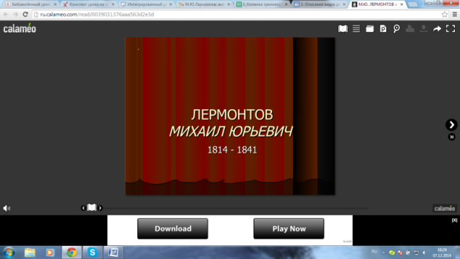

V. Просмотр фильма. http://www.youtube.com/watch?v=v1orH2tATrw
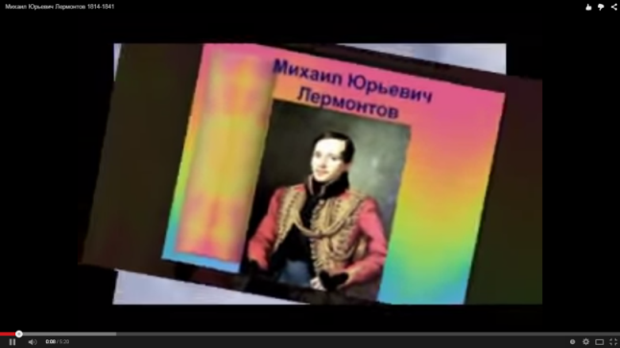

VI. Сейчас разгадаем кроссворд, в котором загаданы названия произведений Лермонтова (учащиеся по одному выходят к доске и разгадывают по одному слову)
http://puzzlecup.com/crossword-ru/?guess=6C20EC2988F2ADAU
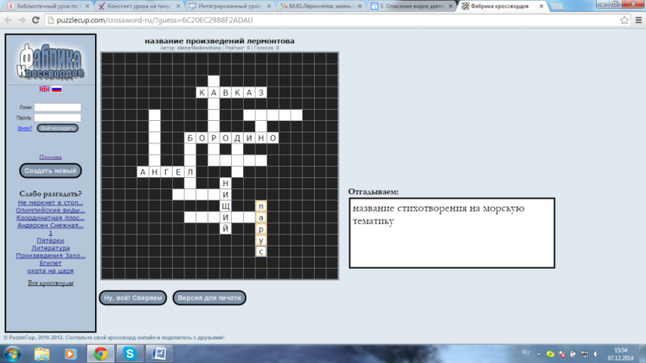

VII. Игра «Как стать миллионером» по стихотворению «Бородино» http://learningapps.org/display?v=pswwm5dk301
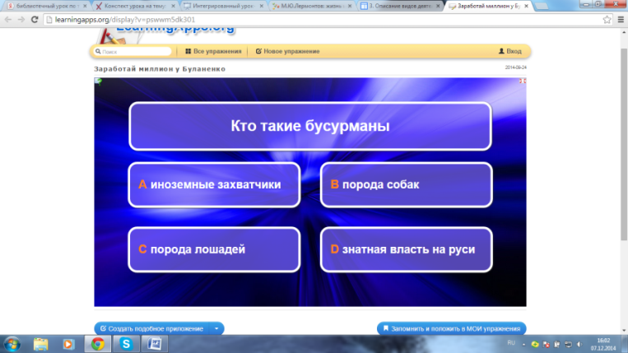
VIII. Учащимся предлагается разделиться на группы https://cacoo.com/diagrams/P65ICqALPmq89oVD
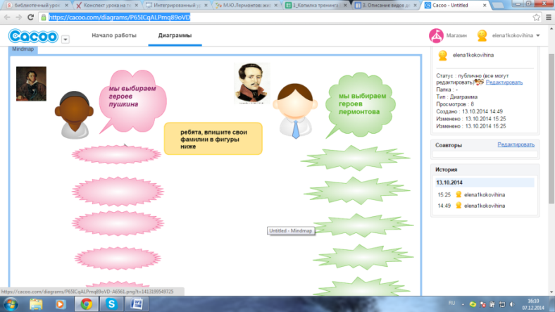
и вспомнить произведения Лермонтова и Пушкина, написать имена героев. https://cacoo.com/diagrams/nZlQ7zpTwYu9pMzX
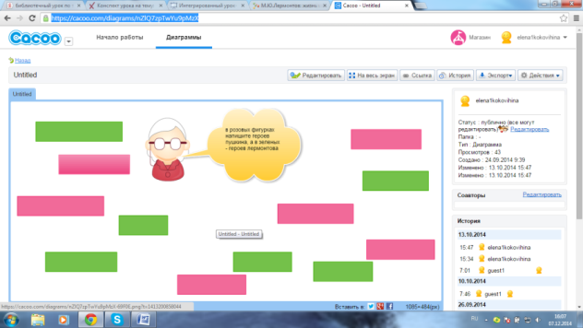

IX. Предлагается учащимся дома написать небольшое эссе о герое Лермонтова – Печорине. http://geroibibl.blogspot.ru/
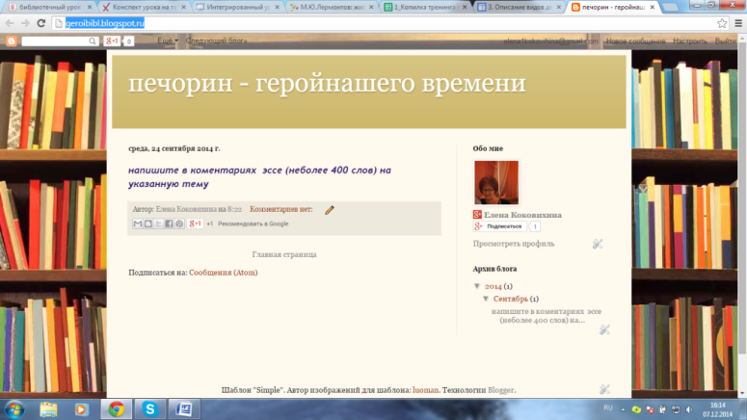

X. Рефлексия:
- Достигли ли мы тех целей, которые ставили перед собой в начале урока?
Выберите из предложенного списка то, что характеризует ваше отношение к сегодняшнему уроку, напишите и озвучьте. http://linoit.com/users/elena1kokovihina/canvases/reflex
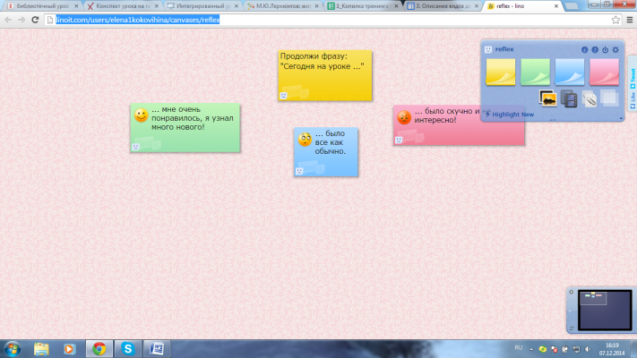

Литература:
- Ключевский В.О. Грусть (Памяти М.Ю. Лермонтова. Умер 15 июня 1841 года) // Собр. соч: В 8 т. – Т. 8 – С. 114.
- Троицкий В.Ю. Поэзия тревожной мысли: К 150 – летию со дня смерти М.Ю. Лермонтова // Литература в школе. – 1991 – № 6.
Интернет-ресурсы о жизни и творчестве М. Ю. Лермонтова
- http://lermontov.niv.ru/ – Михаил Лермонтов. Биография, произведения, критика, статьи, воспоминания, фотографии, живопись и графика поэта.
- http://www.lermontow.org.ru/ – Михаил Юрьевич Лермонтов в Российской литературной сети.
- http://www.lermontov.info/ – М. Ю. Лермонтов: биография поэта, произведения, критические статьи, письма, воспоминания современников. Портреты Лермонтова и его художественные работы.

